GH-3936 电焊台
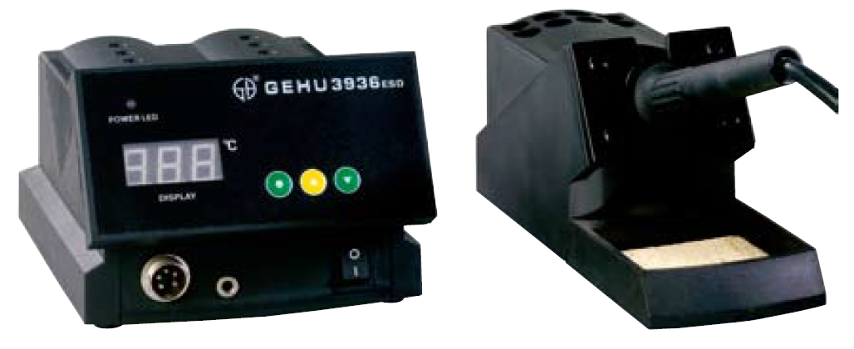
- 用高频烙铁方式最合适补偿温度的损失技能。
- 可无铅作业，可冷铅作业最小化不良。
- 焊咀内部有温度传感器感知技能。
- 用标度设定精密温度技能。
- 手柄特别轻巧，使工作者减少疲劳。
- 烙铁头内部装有EMS技能。
- 外部装有EMS输出端子。
